Государственного бюджетного дошкольного образовательного учреждения № 1 Петродворцового района Санкт-Петербурга

Сценарий
спортивного досуга
«Россия – Родина моя»

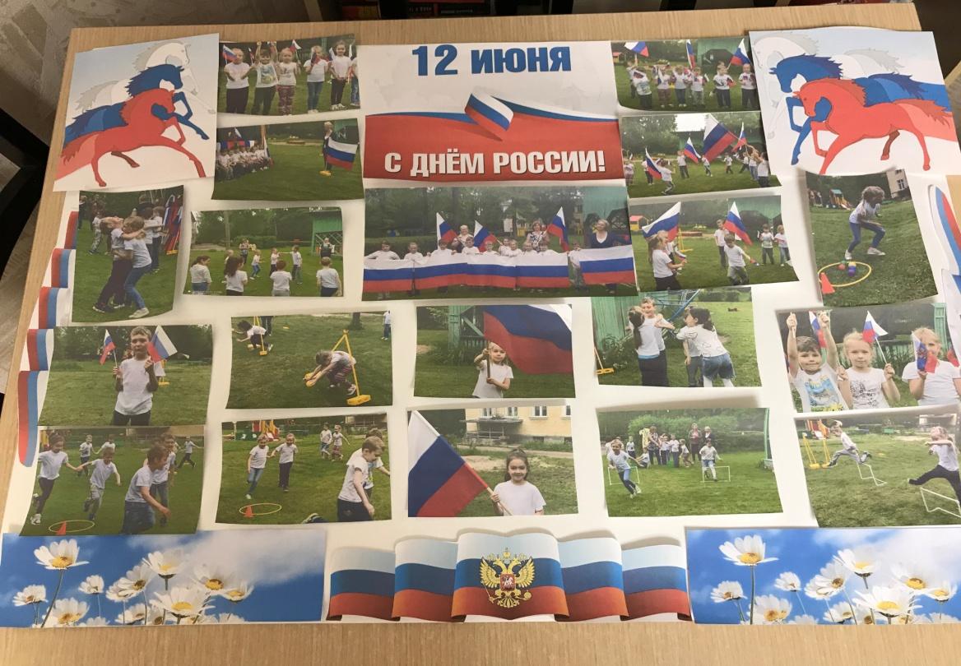

Подготовила и провела: 11.06.2020года

Инструктор по физической культуре:
Масликова Любовь Николаевна

Санкт- Петербург
Сценарий мероприятия, посвященного «Дню России»
Время проведения: «11» июня 2020 года
Старшая группа. (разновозрастная)
На улице.
Цель: Формирование уважения к государственному флагу Российской Федерации, её национальным праздникам, развитие творческих способностей, кругозора, воспитание чувства патриотизма.
Задачи:
-формировать у детей представления о Родине, как о родной стране, чувство любви к своей Родине;
-формировать уважительное отношение к государственной символике;
-дать понятие о символическом значении цветов государственного флага России;
-Вызвать желание участвовать в празднике, развивать ловкость, стремление к победе.
Предварительная работа: заучивание стихов, танца.

Оборудование:
-колонка
-флаг России: 4 с древком, 8-полотна,
-фонограмма гимна Российской Федерации,
-запись ведущего (про флаг России),
-маленькие флажки-10 шт. (красные, синие, белые),
-2 -маленьких ведерочка,2 больших ведра
-флагшток,
-маленькие мячи 10 шт,
-конусы- 4 штуки,
- обручи 2 шт

Действующие лица:
Инструктор по физической культуре
Воспитатель
Музыкальный руководитель
Одежда: по сезону спортивная одежда, спортивная обувь. (желательно - футболки-белые, черные шорты)
Построение детей: музыка: «Фонфары»
Музыкальный руководитель: Ребята, сегодня необычный день. Сегодня улицы нашего города выглядят наряднее, чем всегда. Наша страна 12 июня празднует « День – России .
Читает стих
Гордо реет флаг Российский,
Над моею головой,
Самый радостный и близкий,
Не хочу иметь другой!
С ним душа мая и мысли-
Было, есть и будет так!
В ноги поклонюсь отчизне-
За такой отменный флаг
Воспитатель: Все страны мира, все государства, существующие на земле, имеют свои флаги. Они являются отличительным знаком. Государственный флаг - это и история страны. Государственный флаг поднимается во время торжественных мероприятий.
Три полоски флага - это неспроста:
Белая полоска - мир и чистота,
Синяя полоска - это цвет небес,
Куполов нарядный, радости, чудес,
Красная полоска - подвиги солдат,
Что свою отчизну от врагов хранят.
Он страны великой самый главный знак-
Доблестный трехцветный наш
Российский флаг
Гимн России, Диктор- про флаг России.
под музыку: « Флаг Россия »
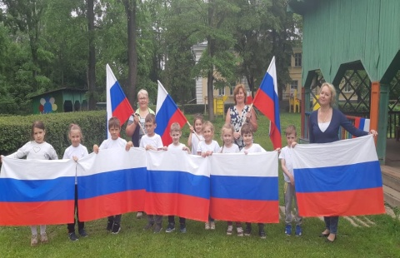
«Танец флагов»
(дети положили флажки корзину)
Музыкальный руководитель: Ребята давайте споем песню о России.
под музыку: Георгия Струве « У моей России – длинные косички »
Инструктор ФК: А сейчас ребята нам прочтут стихи про Россию
1 ребенок:
Разноцветный флаг России
Белый, синий, красный цвет.
Самый для меня красивый,
Краше флага в мире нет.
Честь и правда, в этом флаге,
Кровь, пролитая в бою.
Смелость, доблесть и отвага,
Вера в Родину мою!
2 ребенок:
Живем мы в радостном краю,
И знать его должны мы –
Страну любимую свою,
Свой светлый край любимый!
3 ребенок:
Солнце золотое светит над страной:
Это край любимый, это край родной!
Хорошо ребятам жить в родном краю,
Всей душою мы любим Родину свою!

Инструктор ФК: Сегодня праздник отмечали, но еще не поиграли! Дети, а вы играть любите? Ребята, чтобы защищать свою Родину, флаг и герб нужно быть сильными, ловкими, выносливыми и поэтому наш праздник мы продолжим на спортивной площадке.
Эстафеты: Музыка: Песни о Родине и флаге
«Воздушный мост»
Дети стоят в колонны. В руках последнего ребенка - мяч. Надо передать мяч от последнего игрока к первому через голову, а от первого к последнему – между ногами.

«Собери флажок».
У каждого ребенка в руках флажок, проходит дорожку, кладет в ведерко флажок и обратно бежит и передает рукой эстафету следующему, побеждает команда, которая первая поставит флажки в ведерко.
И наоборот: берем флажки из ведерочка.
Инструктор ФК: А сейчас ребята нам прочтут стихи про флаг России

Музыкальный руководитель (Шитова Л.Ю):
А сейчас я хочу, чтобы вы ответили на мое вопросы, показали свои знания и внимание.
1. Как называется место, где мы родились и живем? (Родина)
2. Как называется наша Родина? (Россия)
3. Какой город является столицей России? (Москва)
4. Как называется город, в котором мы живём? (Санкт-Петербург)
5. Что изображено на гербе России? (Двуглавый орёл)
6. Какого цвета флаг России? (Бело-сине-красный)
7. Кто является президентом России? (Владимир Владимирович Путин)
8.Чем отличается наша страна от других стран? (березы, матрешки, своей гостеприимностью, хлебосольностью - пекут пироги, и тд.)
Инструктор ФК: наша страна славится тем, что русский народ умеет проводить праздники с песнями и танцами.
« Пляшем парами» Музыка: «Бежим по дорожке парами »
Дети стоят в кругу парами под музыку выполняют упражнения в паре, затем меняются пары и продолжают повторять упражнения, до окончания музыки
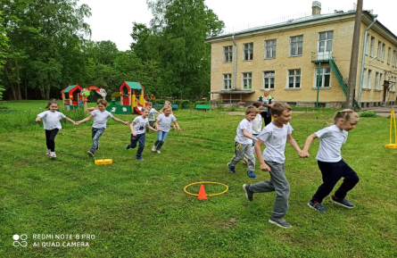
«Передай флажок». Музыка: быстрая «дорожка»
Дети стоят в кругу и, под музыку, передают друг другу флажок. По окончании музыки, 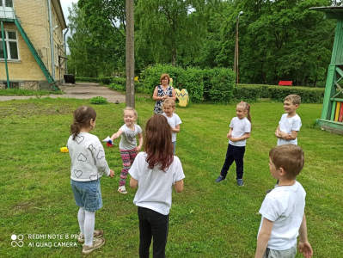
тот ребенок, в руках которого оказался флажок, выходит из игры.

Инструктор по ФК: Наш праздник, посвященный Дню России подошёл к концу.

- Ребята, на этом наш праздник не кончается. Я предлагаю вам перенести сегодняшние впечатления о нашем празднике в ваши рисунки, которые вы нарисуете у себя в группе
Музыка: Ансамбль « Гномы» - Россия

